Управление образования г.Избербаш

Муниципальное казенное дошкольное образовательное учреждение

**«Детский сад №3»**

368502 РД, г. Избербаш, ул.Пушкина 68, тел.: 8-(87245)-2-72-55, e-mail: mkdou3@yandex.ru

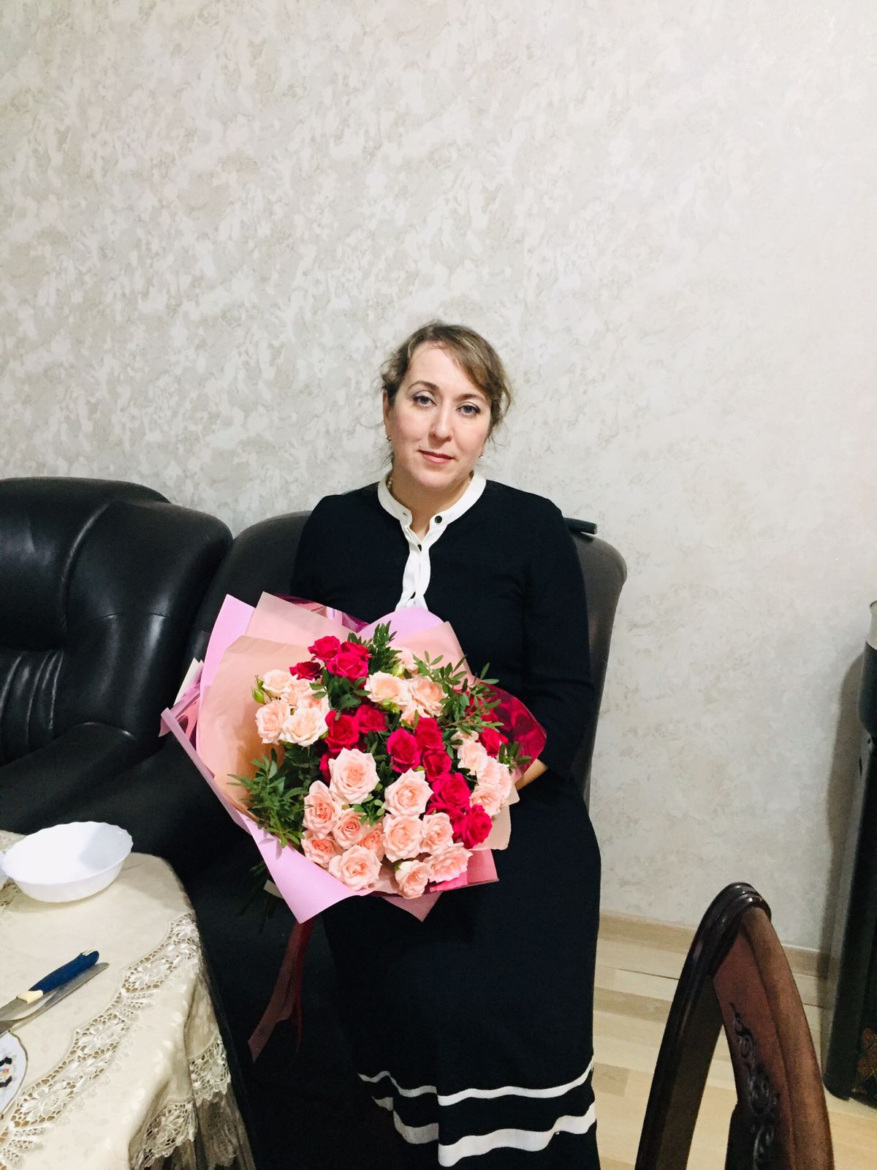***Портфолио***

***воспитателя***

***МКДОУ «Детский сад №3»***

**Участника муниципального**

**этапа** **республиканского** **профессионального конкурса**

**педагогов дошкольного**

**образования**

**«Воспитатель года**

**Дагестана – 2022»**

**Муртузалиева Асият**

**Казбековна**

***Стаж работы – 20л***

***Те******л: 889673997551***

***Избербаш 2022***

Управление образования г.Избербаш

Муниципальное казенное дошкольное образовательное учреждение

**«Детский сад №3»**

368502 РД, г. Избербаш, ул.Пушкина 68, тел.: 8-(87245)-2-72-55, e-mail: mkdou3@yandex.ru



**Конкурсный материал**

**на муниципальный этап**

**республиканского**

**профессионального конкурса**

**педагогов дошкольного образования**

**«Воспитатель года Дагестана – 2022»**

**Конкурсное задание**

**Мастер –класс:**

**«Использование камешков Марблс**

**в развитии детей»**

**Подготовила и провела**

**Воспитатель:**

**Муртузалиева Асият Казбековна**

**Стаж работы – 20л**

**Тел: 89673997551**

г.**Избербаш 2022г**

Управление образования г.Избербаш

Муниципальное казенное дошкольное образовательное учреждение

**«Детский сад №3»**

368502 РД, г. Избербаш, ул.Пушкина 68, тел.: 8-(87245)-2-72-55, e-mail: mkdou3@yandex.ru



**Конкурсный материал**

**на муниципальный этап**

**республиканского**

**профессионального конкурса**

**педагогов дошкольного образования**

**«Воспитатель года Дагестана – 2022»**

**Конкурсное задание**

**Доклад – презентация**

**«Мой успешный проект»**

**Подготовила и провела**

**Воспитатель:**

**Муртузалиева Асият Казбековна**

**Стаж работы – 20 л**

**Тел: 89673997551**

г.**Избербаш 2022г**

Управление образования г.Избербаш

Муниципальное казенное дошкольное образовательное учреждение

**«Детский сад №3»**

368502 РД, г. Избербаш, ул.Пушкина 68, тел.: 8-(87245)-2-72-55, e-mail: mkdou3@yandex.ru



**Конкурсный материал**

**на муниципальный этап**

**республиканского**

**профессионального конкурса**

**педагогов дошкольного образования**

**«Воспитатель года Дагестана – 2022»**

**Конкурсное задание**

**«Педагогическая находка**

**Конспект ООД по познавательному развитию с элементами экспериментирования**

**в старшей группе**

**«Космос »**

**Подготовила и провела**

**Воспитатель:**

**Муртузалиева Асият Казбековна**

**Стаж работы – 20л**

**Тел: 89673997551**

г.**Избербаш 2022г**

Управление образования г.Избербаш

Муниципальное казенное дошкольное образовательное учреждение

**«Детский сад №3»**

368502 РД, г. Избербаш, ул.Пушкина 68, тел.: 8-(87245)-2-72-55, e-mail: mkdou3@yandex.ru



**Конкурсный материал**

**на муниципальный этап**

**республиканского**

**профессионального конкурса**

**педагогов дошкольного образования**

**«Воспитатель года Дагестана – 2022»**

**Конкурсное задание**

**Эссе воспитателя**

***Муртузалиева Асият Казбековна***

**Подготовила и провела**

**Воспитатель:**

**Муртузалиева Асият Казбековна**

**Стаж работы – 20 л**

**Тел: 89673997551**

г.**Избербаш 2022г**

Управление образования г.Избербаш

Муниципальное казенное дошкольное образовательное учреждение

**«Детский сад №3»**

368502 РД, г. Избербаш, ул.Пушкина 68, тел.: 8-(87245)-2-72-55, e-mail: mkdou3@yandex.ru

**Конкурсный материал**

*** воспитателя***

***МКДОУ «Детский сад №3»***

**Участника муниципального**

**этапа** **республиканского** **профессионального конкурса**

**педагогов дошкольного**

**образования**

**«Воспитатель года**

**Дагестана – 2022»**

**Муртузалиева Асият**

**Казбековна**

***Стаж работы – 20л***

***Те******л: 8******9673997551***

***Избербаш 2022г***